Název školy:Základní škola Chomutov, Písečná 5144
Název materiálu: VY_52_INOVACE_16_Dutina_ústní_av2
Číslo projektu: CZ 1 07/1.4.00/21.3355
Autor: Mgr. Alena Vránová
Datum tvorby: 12.11.2012
Cílový ročník: 5. ročník
Vzdělávací oblast/obor/okruh:Člověk a jeho svět - Přírodověda
Klíčové slovo: zuby, zubovina, korunka, zubní sklovina, kořen, zubní dřeň, krček, cévy a nervy
Anotace: Pracovní list je určen pro žáky 5. ročníku. Slouží k procvičování základních znalostí žáků o ústní dutině.

Ústní dutina, zuby
Trávicí ústrojí začíná dutinou ústní (rty, tvrdé a měkké patro, tváře, jazyk). Ústí do ní 3 velké patrové a tisíce slinných žláz.
Zuby
Pokus se k názvu zubu napsat správné číslo.
 | 8 | 7 | 6 | 5 | 4 | 3 | 2 | 1
Dospělý chrup má ___ zubů. | 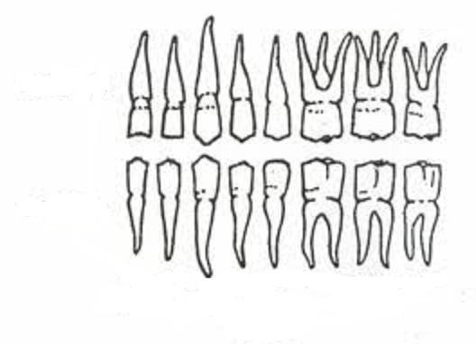
Stoličky: ________
Špičáky: ________
Řezáky: ________
Třenové zuby: ________
Zuby moudrosti: ________

 | 5 | 4 | 3 | 2 | 1
Dětský chrup má _____ zubů. | 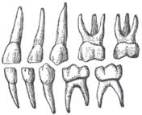
Špičáky: _____
Stoličky: _____
Řezáky: _____
Stavba zubu
Dokážeš přiřadit k obrázku správné názvy?
zubovina, korunka, zubní sklovina, kořen, zubní dřeň, krček, cévy a nervy
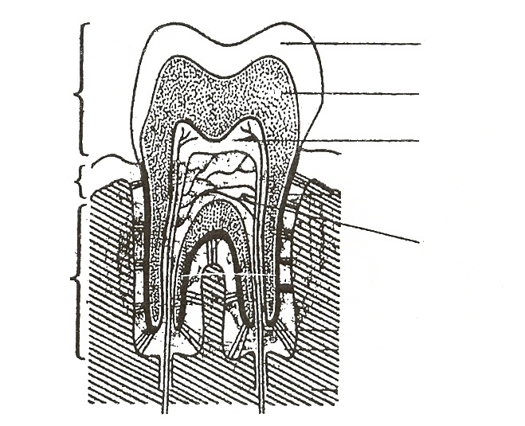

Zdroje:
http://www.latinsky.estranky.cz/img/mid/255/mlecny-chrup.jpg - 15.11.2012
http://upload.wikimedia.org/wikipedia/commons/thumb/d/de/Gray1004.png/220px-Gray1004.png-HORKÝ, Drahomír a Květoslava NOVÁKOVÁ. Morfologie orofaciálního systému pro studenty zubního lékařství [online] – 15. 11. 2012
http://skolajecna.cz/biologie/Images/Textbook/Big/0050000/00262.jpg - 15. 11. 2012

